RESSOURCE : Cartes postales

Référence :
Titre : Carte 1 : La garde du drapeau. Halte-là, ou je fait feu !...
Carte 2 : Osez donc vous approcher…je vous attends sans peur, maudits soldats teutons
vils traîtres à l’honneur
Auteur(s) : Non précisés
Année : carte 1 : non datée / carte 2carte écrite le 23 juillet 1916
Collection personnelle Frédéric Rousselle

Description du contenu

Carte 1 :

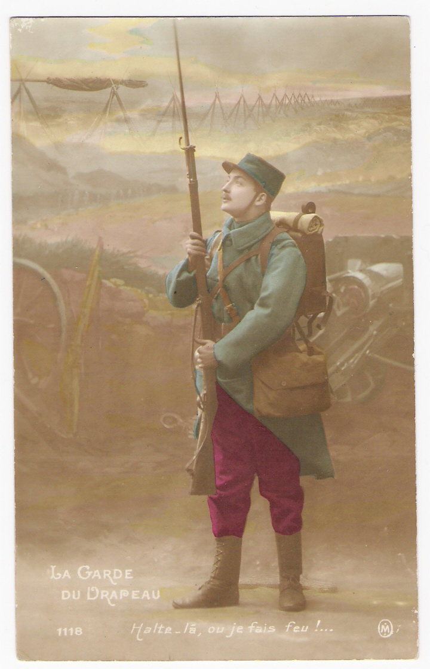

Texte : La garde du drapeau. Halte-là, ou je fait feu !...

Carte 2 :

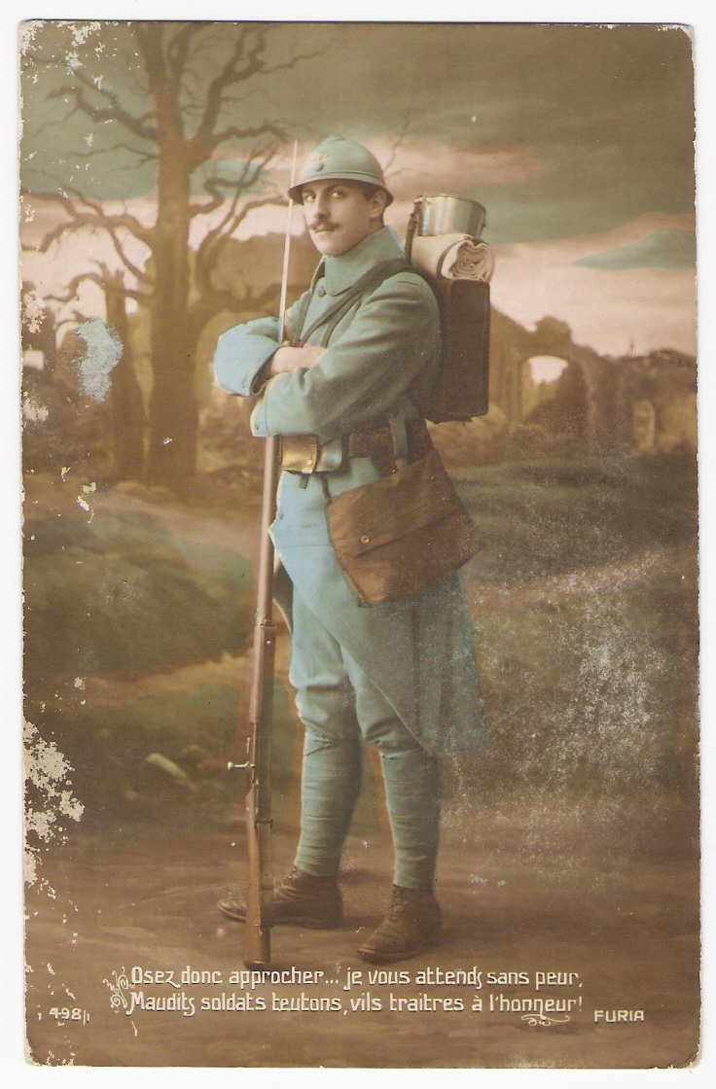

Texte : Osez donc vous approcher…je vous attends sans peur, maudits soldats teutons, vils
traîtres à l’honneur.

Ressources utilisables pour les enseignants :

Question 1 : Quels sont les points communs et les différences entre les deux uniformes ?
Question 2 : Comment expliquer cette évolution ?
Question 3 : Expliquez l’expression de la carte 2 « vils traîtres à l’honneur »
A quoi peut-il être fait allusion ?
Question 4 : En quoi ces deux cartes peuvent-elles être révélatrices de l’évolution du
conflit ?

Pour compléter sur l’évolution des uniformes, en particulier du casque « Adrian », voir
http://www.histoiredumonde.net/article.php3?id_article=1482

